МІНІСТЕРСТВО ОСВІТИ І НАУКИ УКРАЇНИ
Західноукраїнський національний університет
Факультет комп’ютерних інформаційних технологій

Кафедра інженерії програмного забезпечення

Лабораторна робота №4

Виконав:

Перевірив:

Тернопіль 2022
Мета роботи: оволодіти практичними навичками використання структур та масивів структур, навчитися складати програми для виконання операцій з полями текстур, навчитися використовувати динамічне виділення пам’яті.
4 варіант:
Завдання:

1. Описати структуру з ім’ям AEROFLOT, яка містить наступні поля:
- CITY – назва населеного пункту призначення;
- NUM – номер рейса;
- TYPE – тип літака.
Написати програму, що окремими функціями реалізовує наступні дії:
- введення з клавіатури даних в масив AIR, що складається з N змінних типу AEROFLOT;
- впорядкування записів за зростанням номеру рейсу;
- виведення на екран номерів рейсів і типів літаків, що вилетіли в пункт призначення, назва якого співпала з назвою, введеною з клавіатури; якщо таких рейсів немає, то вивести відповідне повідомлення.
2. Виконати завдання №2 з попередньої лабораторної роботи №3 використовуючи динамічне виділення пам’яті (варіант 14).

Код:

#include <iostream>
#include <locale>
using namespace std;

struct AEROFLOT {
public:
AEROFLOT() {
setlocale(LC_ALL, "Ukrainian");
cout << "\nМiсто - ";
cin >> CITY;
cout << "Тип лiтака - ";
cin >> TYPE;
cout << "Номер рейсу - ";
cin >> NUM;

}
void getRais() {
cout << "\nМiсто - " << CITY << endl;
cout << "Тип лiтака - " << TYPE << endl;
cout << "Номер рейсу - " << NUM << endl;
}
int getNum() {
return NUM;
}
string getCity() {
return CITY;
}
private:
string TYPE;
string CITY;
int NUM;
};

void aeroflot() {
setlocale(LC_ALL, "Ukrainian");
string city;
int N;
cout << "Введiть кiлькiсть лiтакiв - ";
cin >> N;
AEROFLOT* AIR;
AIR = new AEROFLOT[N];
for (size_t i = 0; i < N - 1; i++) {
for (size_t j = 0; j < N - i - 1; j++) {
if (AIR[i].getNum() > AIR[i + 1].getNum()) {
AEROFLOT temp = AIR[i];
AIR[i] = AIR[i + 1];
AIR[i + 1] = temp;
}
}
}

cout << "\nСортування - " << endl;
for (size_t i = 0; i < N; i++) {
AIR[i].getRais();
}

cout << "\nВведiть мiсто - ";
cin >> city;
for (size_t i = 0; i < N; i++) {
if (city == AIR[i].getCity()) {
AIR[i].getRais();
}
else {
cout << "\nРейс не вiдповiдає вимогам." << endl;
}
}
}

void matrix() {
setlocale(LC_ALL, "Ukrainian");
int M, T, b = 0;
int total = 0;
int count = 0;
bool c = false;
cout << "Введiть розмiр матрицi - ";
cin >> M >> T;

int** matrix = new int* [M];
for (size_t i = 0; i < M; i++) {
matrix[i] = new int[T];
}

for (size_t i = 0; i < M; i++) {
for (size_t j = 0; j < T; j++) {
matrix[i][j] = rand() % 15 - 5;
cout << "|" << matrix[i][j] << "|";
b++;
if (b == T) {
cout << endl;
b = 0;
}
}

}

for (size_t i = 0; i < M; i++) {
total = 0;
c = false;
for (size_t j = 0; j < T; j++) {
if (matrix[i][j] < 0) {
total += matrix[i][j];
}
if (matrix[i][j] == 0) {
c = true;
}
}
if (c == true) {
cout << "Усього: " << total << endl;
}

}

for (size_t i = 0; i < M; i++) {
for (size_t j = 0; j < T; j++) {
if (matrix[i][j] > 0) {
for (size_t k = i; k < M; k++) {
for (size_t l = j; l < T; l++) {
if (matrix[k][l] < 0) {
matrix[k][l] *= -1;
}
count += matrix[k][l];
}
}
break;
}
break;
}
break;
}

cout << "Сума = " << count;
}

int main() {
int a;
setlocale(LC_ALL, "Ukrainian");
cout << "Доступнi завдання : 1 - Структура; 2 - Матриця;" << endl;
cout << "Введiть номер завдання - ";
cin >> a;

switch (a) {
case(1):
aeroflot();
break;
case(2):
matrix();
break;
default:
cout << "Помилка.";
break;
}
return 0;
}

Контрольні приклади:
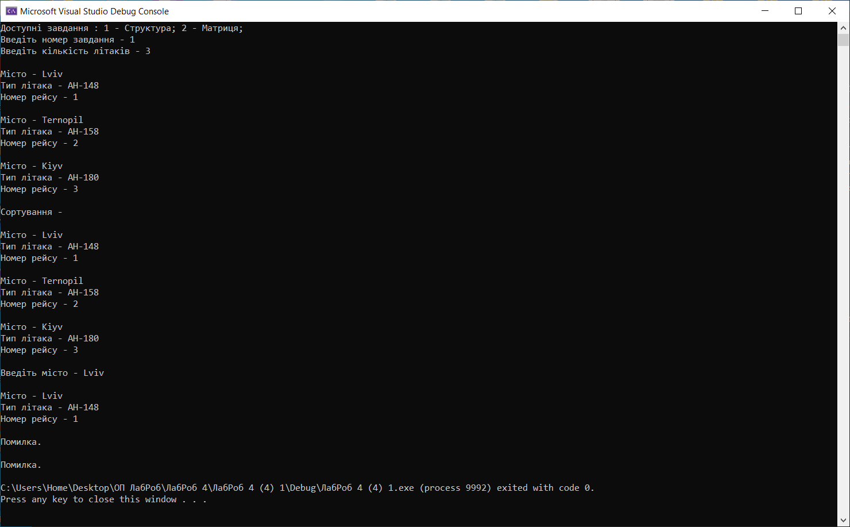

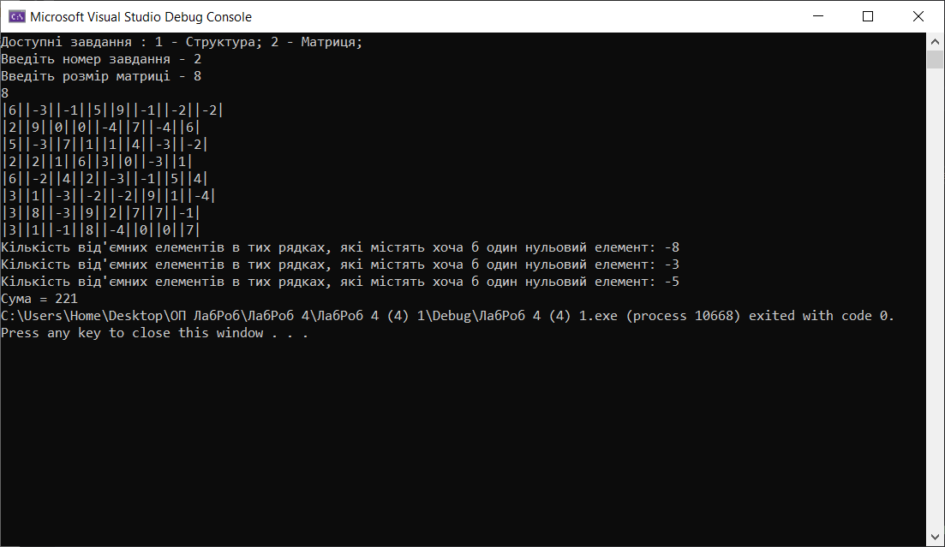

Висновок: Я оволодів практичними навичками використання структур та масивів структур, навчився складати програми для виконання операцій з полями текстур, навчився використовувати динамічне виділення пам’яті.

